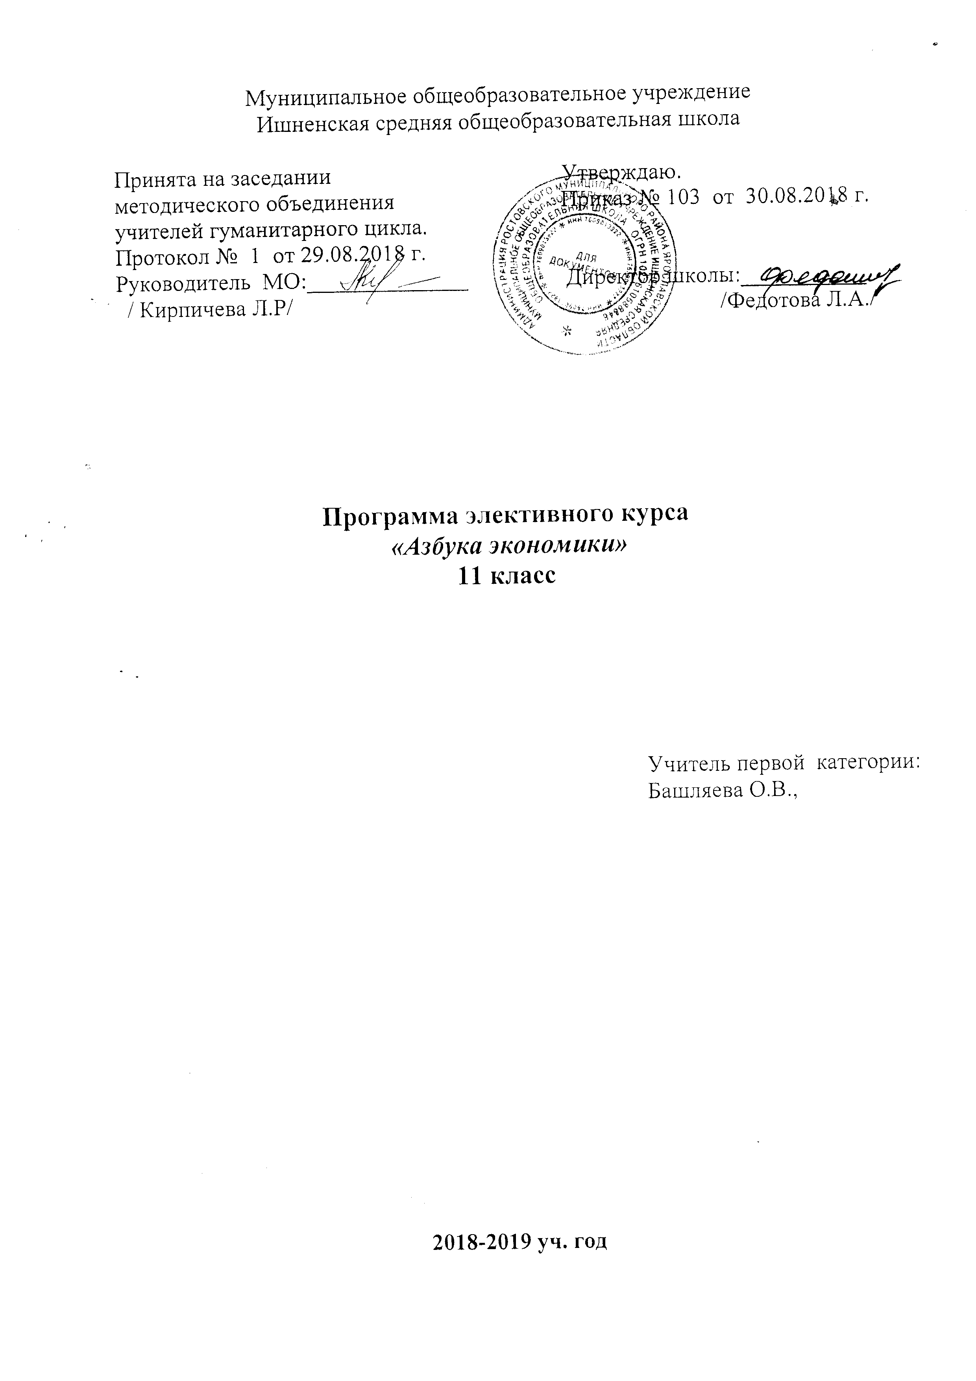
ПОЯСНИТЕЛЬНАЯ ЗАПИСКА

Одной из важнейших задач современной школы является формирование экономического мышления у школьников, направленного на развитие у них творческого поиска, инициативы, предпринимательства. Изучение экономики и применение её принципов помогают разобраться в том, какие мотивы и стимулы определяют поведение миллионов людей, участвующих в рыночной экономике в качестве потребителей, владельцев бизнеса, менеджеров, наемных работников, инвесторов и государственных служащих, и понять, какие последствия имеют ежеминутно и повсеместно совершаемые ими экономические решения.
Актуальность введения элективного курса по экономике объясняется следующими причинами:
- переходом России на рыночные отношения и необходимостью повышения экономических знаний у учащихся;
- недостаточными знаниями учащихся школы в экономических вопросах и заинтересованностью школьников в данной проблеме.
Содержание среднего (полного) общего образования на базовом уровне по экономике представляет комплекс знаний по экономике, минимально необходимый современному гражданину России. Он включает общие представления об экономике как хозяйстве и науке, об экономике семьи, фирмы и государства, в том числе в международной сфере.
Основные содержательные линии:
- основные концепции экономики;
- микроэкономика;
- макроэкономика и международная экономика.
Все означенные компоненты содержания взаимосвязаны, как связаны и взаимодействуют друг с другом изучаемые объекты. Помимо знаний, в содержание курса входят навыки, умения и ключевые компетентности, необходимые для будущей работы в экономической сфере.
Содержание курса обеспечивает преемственность по отношению к основной школе путем углубленного изучения, прежде всего, экономики фирмы и государства. Наряду с этим, вводятся ряд новых, более сложных вопросов, понимание которых необходимо будущему экономисту.
Освоение нового содержания осуществляется с опорой на межпредметные связи с курсами обществознания, математики, истории, географии, права, литературы и др.

Элективный курс «Азбука экономики» составлен на основе федерального компонента государственного стандарта среднего (полного) общего образования, примерной программы по экономике для 10, 11 классов общеобразовательных школ

Программа элективного курса «Азбука экономики» рассчитана на изучение в 11 классе, где ставится задача профессионально-личностного самоопределения учащихся и сформирован адекватный им состав образовательных дисциплин. Программа составлена на 34 учебных часа, из расчета 1 часа в неделю.

Цели курса:
- развитие гражданского образования, экономического образа мышления; потребности в получении экономических знаний и интереса к изучению экономических дисциплин; способности к личному самоопределению и самореализации;
- воспитание ответственности за экономические решения; уважения к труду и предпринимательской деятельности;
- освоение системы знаний об экономической деятельности фирм и государства, об экономике России для последующего изучения экономических дисциплин в учреждениях системы среднего и высшего профессионального образования или для самообразования;
- формирование опыта применения полученных знаний и умений для решения типичных экономических задач; освоения экономических знаний для будущей работы в качестве наемного работника и эффективной самореализации в экономической сфере.

Задачи курса:
- усвоение учащимися основных положений экономической науки о народном хозяйстве, о потребностях человека и общества, о производстве продукции, товаров, о распределительных и товарообменных процессах, о финансах и денежном обращении;
- овладение умениями получать и критически осмысливать экономическую информацию, анализировать, систематизировать полученные данные; подходить к событиям общественной и политической жизни с экономической точки зрения;
- освоение способов познавательной, коммуникативной, практической деятельности, необходимых для участия в экономической жизни общества и государства; выносить аргументированные суждения по экономическим вопросам с применением элементов научного анализа.

СОДЕРЖАНИЕ ПРОГРАММЫ ЭЛЕКТИВНОГО КУРСА
«ОСНОВЫ ЭКОНОМИКИ»

Тема 1.Основы экономической жизни общества
Что означает термин «экономика». Экономическая наука, ее предмет. Экономические модели. Предпосылка рационального поведения. Экономическая наука, ее предмет. Экономические модели.
Потребности. субъективный характер потребностей. факторы, влияющие на формирование потребностей.
Блага и услуги. Ограниченность благ. Свободные (неэкономические) и экономические блага.
Выбор и альтернативная стоимость, Процесс принятия решения.
Факторы производства: труд, земля, капитал и предпринимательские способности.
Продукт. Производительность факторов производства. Способы увеличения производительности.
Натуральное хозяйство. разделение труда. Специализация и её преимущества.
Понятие экономической системы. Традиционная, командная и рыночная экономические системы. Смешанная экономика. Эволюция экономических систем.
Основные вопросы экономики: что производит? Как производить? Для кого производить?
Обмен и рынок. Деньги. Принцип «невидимой руки»

Тема 2. Спрос и предложение. Равновесие на рынке.

Спрос. величина спроса. закон спроса. Эффект нового покупателя. Эффект замещения и эффект дохода. Факторы, влияющие на спрос.
Кривая спроса. Графическое отображение изменений спроса и изменений величины спроса.
Эластичность спроса по цене и по доходу. Товары-заменители. Дополняющие товары. Товары первой необходимости. Предметы роскоши.
Предложение. Величина предложения. Закон предложения. Факторы, влияющие на предложение.
Кривая предложения. Графическое отображение изменений предложения и изменений величины предложения. Эластичность предложения по цене.
Равновесная цена. Равновесие на рынке и его графическое отображение. Анализ рыночных ситуаций с помощью кривых спроса и предложения.

Тема 3 . Потребители.

Полезность благ. Потребительский выбор. Суверенитет потребителя. Права потребителя.
Доходы потребителя. Основные источники доходов ( заработная плата, доходы от сбережений, доходы от собственности, трансферты). Реальные и номинальные доходы.
Расходы потребителя. Основные статьи расходов семьи.
Сбережения. Формы сбережений (накопление, банковские вклады, вложения в ценные бумаги). Доходность и надёжность сбережений.
Потребительский кредит. Виды потребительского кредита (банковский кредит, покупка товаров в рассрочку, расчёты с помощью кредитной карточки). Страхование.

Тема 4. Фирмы, рынки, конкуренция.

Фирма в экономической теории. Цели фирмы. Мелкие и крупные фирмы, их преимущества и недостатки. Различные виды фирм. Индивидуальная фирма, товарищество, кооператив, акционерное общество.
Издержки. Амортизационные отчисления. Выручка. Внутренние (неявные) издержки. Экономические издержки. Экономическая прибыль. Необратимые издержки. Прибыль. Предельная выручка фирмы. Максимизация прибыли. Фиксированные (постоянные) и переменные издержки.
Понятия капитала и рынка капитала. Финансовый и физический капитал
Инвестиции. Основные способы финансирования инвестиций (использование своих либо заёмных средств)
Конкуренция. Факторы, влияющие на конкуренцию. Условия совершенной конкуренции. Конкурентная фирма, максимизация ее прибыли.
Монополия. Природа монополии. Виды монополий. Естественные монополии. Причины возникновения монополий. Монополии в России. Сравнительный анализ монополии и совершенной конкуренции. Монопольная прибыль. Естественная монополия. Экономические и неэкономические барьеры для входа конкурирующих фирм на рынок.
Олигополия. Природа олигополии. Поведение олигополистов. Нескоординированная олигополия. Молчаливый сговор. Лидерство в ценах. Явный сговор (картель).
Монополистическая конкуренция.
Методы ценовой и неценовой конкуренции. Патенты и торговые марки.
Особенности распределения прибыли различных видов фирм. Дивиденд. Различие между дивидендом и процентом.
Особенности прекращения деятельности фирм различных типов. Банкротство.
Ценные бумаги. Акция. Номинал акции. Контрольный пакет акций. Облигация. Различие между облигацией и акцией. Рынок ценных бумаг. Рыночная цена (курс) акции. Факторы, влияющие на курс акции. Ликвидность ценных бумаг. Фондовая биржа. Биржевые спекуляции Фондовый индекс. Рыночная цена фирмы.

Тема 5. Деньги и банки.

Деньги. Функции денег. История денег. Формы денег. Рыночная цена денег (ставка процента).
Банки. История банковского дела. Основные функции банков. Безналичные расчёты Операции коммерческих банков. Российские коммерческие банки. Банковская система. Центральный банк и его функции.
Банковские услуги потребителям. Виды вкладов. Вклад до востребования (текущий вклад). Срочный вклад. Потребительский кредит. Залог. Кредитные и дебетные карточки.
Банковские резервы. Норма обязательных резервов.

Тема 6. Государство и экономика.

Роль государства в экономике. Права собственности и их защзита. Антимонопольное регулирование. Государство и естественные монополии.
Государственное вмешательство в экономику. Перераспределение доходов. Минимальный уровень оплаты труда. Максимальная продолжительность рабочего дня. Социальные пособия.
Общественные блага. Государственный сектор. Приватизация. Национализация.
Теневая экономика, причины её возникновения.
Роль налогов в экономике. Основные виды налогов. Средняя и предельная ставки налога. НДС. Акцизы. Воздействие налогов на экономику. Налоговая система России.
Отчисления на социальное страхование. Внебюджетные фонды. Схемы налогообложения. Пропорциональное, прогрессивное, регрессивное налогообложение. Кривая Лаффера. Налоговые льготы.
Государственный бюджет. дефицит, профицит Государственный долг.

Тема 7. Экономическое развитие.

Макроэкономика и микроэкономика. Совокупный спрос. Совокупное предложение. Макроэкономическое равновесие.
Агрессивные показатели. Валовой внутренний продукт (ВВП) и валовой национальный продукт (ВНП). Конечная и промежуточная продукция. Добавленная стоимость. ВВП на душу населения. Методы измерения ВВП по расходам и по доходам. Проблемы расчета ВВП (ВНП). Нерыночное производство. Проблема учета качества окружающей среды.
Понятие экономического роста. Темп экономического роста. Источники экономического роста. Экстенсивный и интенсивный рост.
Экономическое и общественное развитие. Порочный круг бедности. Качество жизни. Индекс человеческого развития.
Экономические циклы. Фазы экономического цикла (подъём, спад, депрессия, оживление). Кризис (резкий переход от подъёма к спаду) Объективный характер и неизбежность экономических циклов.

Тема 8. Макроэкономические проблемы.

Рынок труда и его особенности. Факторы, влияющие на ситуацию на рынке труда (демографические, социальные). Экономически активное население. Ставка заработной платы. Повременная и сдельная оплата труда. Условия труда.
Занятость, безработица. Основные критерии отнесения людей к категории безработных. Фрикционная, структурная и циклическая безработицы. Уровень безработицы. Естественный уровень безработицы. Социальные последствия безработицы. Государственная политика в области занятости. Мобильность рабочей силы.
Профсоюзы и их роль в экономике. Трудовой договор (коллективный и индивидуальный). Забастовка.
Денежная масса. Ликвидность. Наличные и безналичные деньги. Скорость обращения денег.
Создание денег. Кредитная эмиссия банков.
Инфляция. Инфляция спроса. Инфляция издержек. Инфляционные ожидания. Скрытая инфляция.
Государственная макроэкономическая политика. Методы воздействия государства на совокупный спрос. Фискальная (бюджетная) политика. Монетарная (денежно-кредитная) политика. Государственные заказы.

Тема 9. Международная экономика.

Международная торговля. Экспорт. Импорт. Сальдо внешней торговли.Принцип сравнительных преимуществ.
Государственная внешнеторговая политика. Протекционизм. Импортные пошлины. (тарифы). Демпинг. Торговые барьеры. ВТО.
Иностранные инвестиции. Прямые и портфельные инвестиции. Экспорт капитала. Межнациональные корпорации. Свободная экономическая зона.
Валюта. Валютные курсы. Покупательная способность валют. Валютные интервенции. Девальвация и ревальвация. Конвертируемость валют.
Международное экономическое сотрудничество. Экономическая интеграция. и её основные этапы. ( . Всемирный банк. Международный валютный фонд.
Понятие глобализации, ее выгоды и риски. Краткая характеристика основных глобальных проблем. Взаимосвязь глобальных проблем. Развитые и развивающиеся страны. Наиболее актуальные для России глобальные проблемы.
Итоговое обобщение

Требования к знаниям и умениям учащихся.
Знать/понимать
- функции денег, банковскую систему, причины различий в уровне оплаты труда, основные виды налогов, организационно-правовые формы предпринимательства, виды ценных бумаг, факторы экономического роста.
Уметь
- приводить примеры: факторов производства и факторных доходов, общественных благ, внешних эффектов, российских предприятий разных организационных форм, глобальных экономических проблем;
- описывать: действие рынка, основные формы заработной платы и стимулирования труда, инфляцию, основные статьи госбюджета России, экономический рост, глобализацию мировой экономики;
- объяснять: взаимовыгодность добровольного обмена, причины неравенства доходов, виды инфляции, причины международной торговли.
Использовать приобретенные знания и умения в практической деятельности и повседневной жизни для:
- получения и оценки экономической информации;
- составления семейного бюджета;
- оценки собственных экономических действий в качестве потребителя, члена семьи и гражданина.

Литература
- Автономов В.С. Введение в экономику. 10,11 кл. - Москва: Вита-пресс. 2006 г.
- Равичев С. А., Григорьев С. Э., Протасевич Т. А. Современная экономика: Программа и сборник учебных материалов. – М.: МЦЭБ – Вита-пресс, 2010.
- Мицкевич А.А. Сборник заданий по экономике: Для учащихся 9-11 классов. – М.: Вита-пресс, 2006.
- Травин Е. В. Уроки экономики. Пособие для учителей экономики и обществознания – Ярославль: Академия развития, Академия Холдинг, 2007.
- Иванов С. И. и др. Преподавание курса « Основы экономической теории». 10-11 кл. Пособие для учителей. – М.: Вита-Пресс, 2007.
- Равичев С. А., Горигорьев С. Н., Протасевич Т. А. и др. Сборник тестовых заданий по экономике. М.: Вита-Пресс, 2007.

Календарно – тематическое планирование по элективному курсу «Азбука экономики»
11 класс
№  урока | Тема урока | Форма урока | Дата | Примечание
Основы экономической жизни общества (3 часа)
1. | Экономика: наука и хозяйство | Лекция.
2. | Потребности и ограниченность ресурсов. Выбор и альтернативная стоимость | Практическое занятие.
3. | Экономическая система, типы и функции | Лекция,тесты
Спрос и предложение. Равновесие на рынке (4 часа)
4. | Спрос | Практическое занятие.
5. | Предложение | Практическое занятие.
6. | Рыночное равновесие | Практическое занятие.
7. | Обобщение по теме «Спрос и предложение. Равновесие на рынке» | Контрольное тестирование
Потребители (3 часа)
8. | Потребности и полезность | Комбинированный
9. | Доходы и расходы потребителей | Комбинированный
10. | Сбережения и кредит | Комбинированный
Фирмы, рынки, конкуренция (5 часов)
11. | Фирмы, капитал, прибыль | Комбинированный
12. | Конкуренция. Основные типы рынков | Комбинированный
13. | Различные виды фирм | Комбинированный
14. | Рынок ценных бумаг. Фондовая биржа. | Комбинированный
15. | Обобщение по теме «Фирмы, рынки, конкуренция» | Контрольное тестирование
Деньги и банки (2 часа)
16. | Деньги | Лекция
17. | Банки | Лекция
Государство и экономика (2 часа)
18. | Роль и задачи государства в экономике | Комбинированный
19. | Налоги и бюджет | Лекция
Экономическое развитие (3 часа)
20. | Макроэкономика. Валовой внутренний продукт | Лекция
21. | Благосостояние и экономический рост | Лекция
22. | Экономические циклы | Лекция
Макроэкономические проблемы (5 часов)
23. | Занятость и безработица | Комбинированный
24. | Инфляция | Лекция
25. | Государственная  макроэкономическая политика | Лекция
26. | Государственная  макроэкономическая политика | Практическое занятие.
27. | Обобщение по теме «Макроэкономические проблемы» | Контрольное тестирование
Международная экономика (6 часов)
28. | Международное разделение труда | Лекция
29. | Внешняя торговля | Комбинированный |  | Совмещение уроков№29-30
30. | Межнациональные корпорации | Лекция
31. | Валютный рынок | Лекция |  | Совмещение уроков№31-32
32. | Покупательная способность валют | Комбинированный
33. | Международное экономическое сотрудничество и интеграция | Комбинированный
Итоговое повторение (1 час)
34. | Итоговое повторение | Итоговое тестирование

